Desarrollo Web en Entorno Servidor – DAW – Laura Hoyos Pedroza – 2026
Tarea 4: Generación de una Plantilla HTML5 Dinámica con Código Embebido
Captura 1:
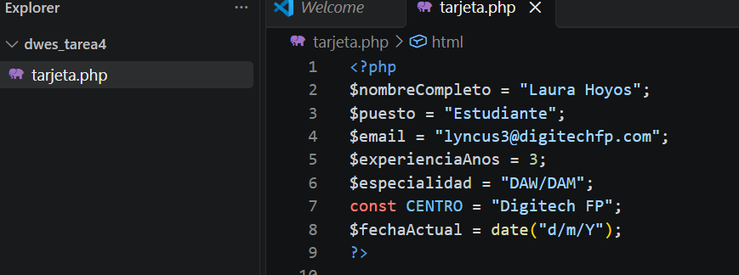
Captura 2:
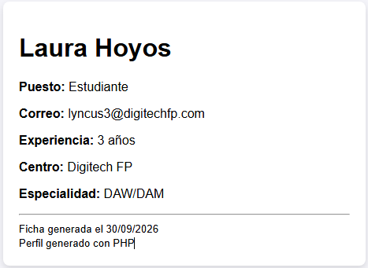

Captura 3:
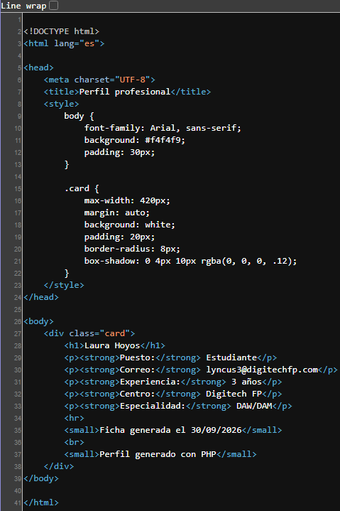

¿Por qué el navegador puede mostrar los datos generados con PHP, pero no puede ver las instrucciones PHP ni las variables originales?
El navegador no muestra las instrucciones PHP porque PHP se ejecuta en el servidor, enviando el resultado de las variables al navegador.

